Соблюдайте  правила безопасности пешеходов!  - Крепко держите ребенка за руку, особенно возле перехода дороги. На улице дети отвлекаются на всевозможные предметы, звуки, не замечая идущую машину, и думая, что путь свободен, могут вырваться из рук взрослого и побежать через дорогу.  - Прежде чем перейти дорогу, убедитесь в полной безопасности. Остановитесь у края проезжей части, посмотрите налево и, если нет машин, дойдите до середины проезжей части. Еще раз посмотрите направо, и при отсутствии транспорта закончите переход.  - Если на пешеходном переходе или перекрестке есть светофор, он покажет, когда идти, а когда стоять и ждать. Красный свет для пешеходов – «Стой», желтый – «Жди», зеленый – «Иди».  - Никогда не переходите улицу на красный свет, даже если машин поблизости нет.  - Переходите дорогу под прямым углом и в местах, где дорога хорошо просматривается в обе стороны.  - Не спешите, переходите дорогу спокойно.  - Замедлите шаг, прислушайтесь, подходя к арке, углу дома и любому другому месту, откуда может неожиданно выехать машина.  - Не оставляйте детей без присмотра на улице, не разрешайте им играть вблизи проезжей части.  Уважаемые родители!  Дети в силу своих возрастных особенностей не всегда способны оценить обстановку и распознать опасность. Своевременно обучайте их умению ориентироваться в дорожной ситуации, воспитывайте потребность быть дисциплинированными, осторожными и осмотрительными на улице.  Находясь с ребенком на улице, объясняйте ему все, что происходит на дороге с транспортом, пешеходами, учите анализировать встречающиеся дорожные ситуации, видеть в них опасные элементы, безошибочно действовать в различных обстоятельствах:  - понаблюдайте за работой светофора, обратите внимание ребенка на связь между цветами светофора и движением машин и пешеходов;  - покажите ребенку дорожные знаки, расскажите об их назначении;  - спрашивайте у ребенка, как следует поступить на улице в той или иной ситуации;  - укажите на нарушителей, отметьте, что они нарушают правила, рискуя попасть под транспорт.  Проверьте, умеет ли ребенок использовать свои знания в реальных дорожных ситуациях: попробуйте переходить дорогу с односторонним и двусторонним движением, через регулируемый и нерегулируемый перекрестки… | Дошкольник должен знать!  - Для чего служит тротуар (для движения пешеходов).  - Как следует ходить по улице (спокойным шагом, придерживаясь правой стороны тротуара, чтобы не мешать движению встречных пешеходов).  - Почему нельзя ходить по проезжей части улицы (она предназначена для движения машин).  - Как и на какой сигнал светофора можно переходить дорогу (либо по наземному переходу на зеленый сигнал светофора, либо по подземному переходу, предварительно необходимо убедиться в безопасности, нельзя переходить улицу на роликах, скейтбордах, самокатах и т. д.).  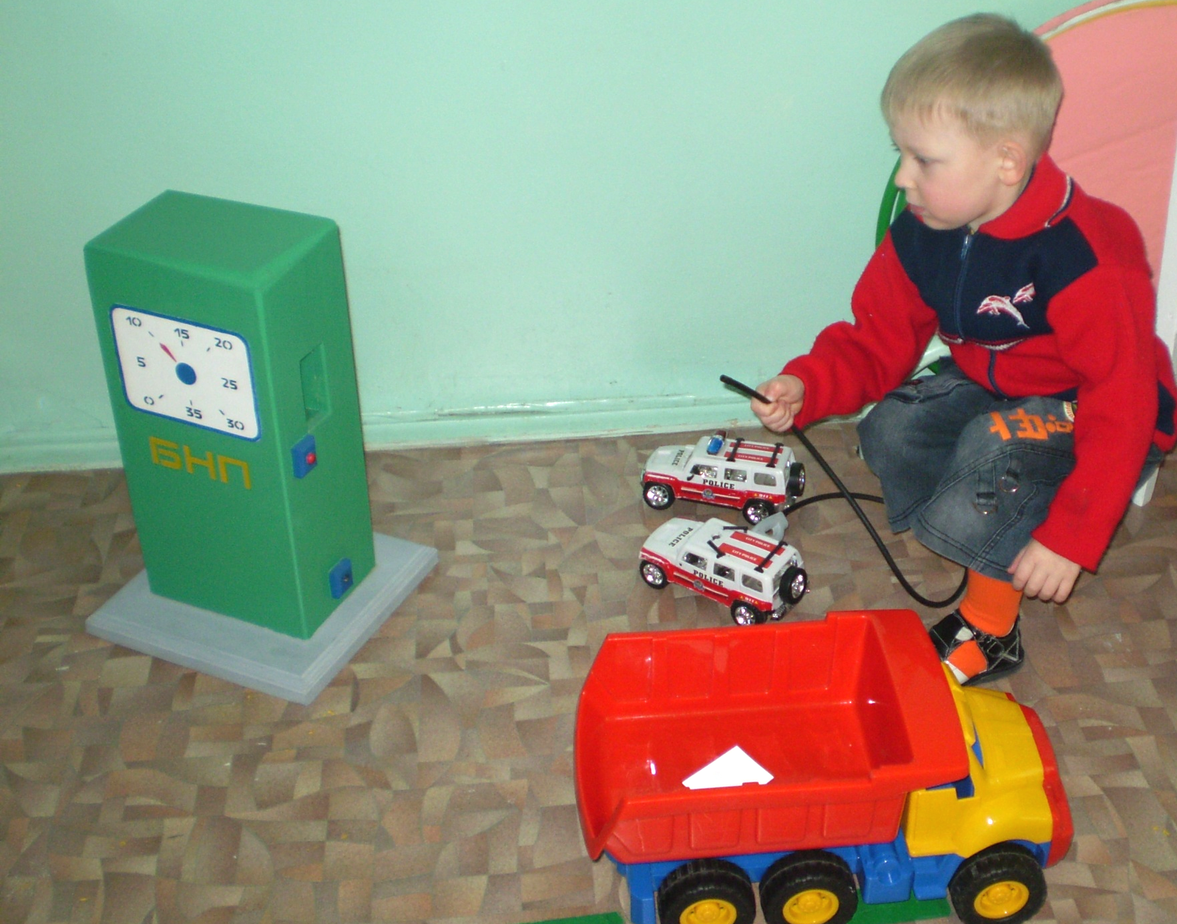  - Как следует двигаться в случае отсутствия тротуара (навстречу движению транспорта по обочине или краю дороги, в этом случае не только водитель видит тебя издали, но и ты видишь приближающуюся машину).  - Может ли машина остановиться мгновенно (нет, даже если водитель нажмет на тормоз, она еще несколько метров будет по инерции двигаться по дороге).  Берегите себя и своих близких и не забывайте,  что самая доходчивая форма обучения –  личный пример!  Умейте предвидеть скрытую опасность!  Многие считают, что несчастье на дорогах – случайность, уберечься от которой невозможно. Это неверно! 95% детей, пострадавших на дорогах, были сбиты автомобилями в повторяющихся ситуациях, ситуациях обманчивой безопасности.  Разберите вместе с ребенком типичные опасные дорожные ситуации, объясните, почему в первый момент ему показалось, что ситуация безопасная, в чем он ошибся.  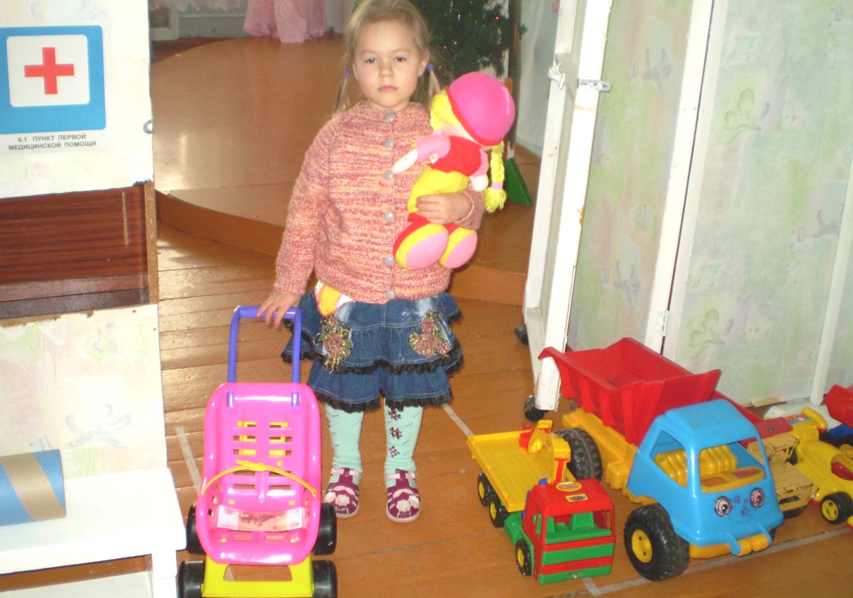  - Недостаточно ориентироваться на зеленый сигнал светофора, необходимо убедиться, что опасность не угрожает. Выработайте у ребенка привычку всегда перед выходом на дорогу остановиться, оглядеться, прислушаться – и только тогда переходить улицу.  - Стоящая машина опасна: она может закрывать собой другой автомобиль, который движется с большой скоростью. |   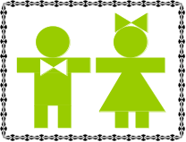  Уроки ПДД  для родителей.  Воспитываем  грамотного пешехода.  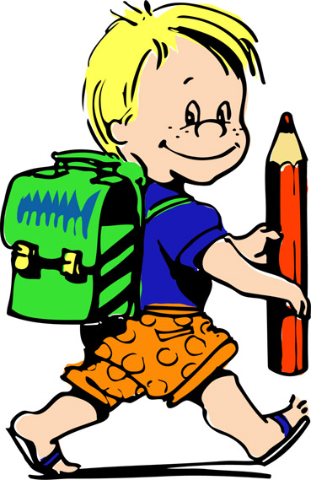  Муниципальное автономное  дошкольное образовательное учреждение  детский сад «Аленушка»  п.Селенгинск Кабанского района  республики Бурятия  - На остановке люди обычно спешат и забывают о безопасности. Не обходите стоящий автобус ни спереди, ни сзади, двигайтесь в сторону ближайшего пешеходного перехода.  - Если пришлось остановиться на середине дороги, надо быть предельно внимательным, не делать ни одного движения, не убедившись в безопасности. Покажите ребенку на дороге, что если стоять на осевой линии, машины приближаются с обеих сторон, и объясните ему, как он должен вести себя.  - Не допускайте, чтобы ребенок бежал мимо арки впереди взрослого, его необходимо держать за руку.  - Опасно играть рядом с дорогой: кататься летом на велосипеде или зимой на санках.  - В зимний период на тротуарах и проезжей части появляется ледяной накат, который может явиться причиной попадания ребенка под движущийся транспорт.  - Следите за тем, чтобы у вашего ребенка была удобная обувь.  - Будьте предельно внимательны и осторожны при посадке в общественный транспорт, соскальзывание с подножки которого может послужить причиной падения под колеса.  - Нельзя спрыгивать с останавливающегося транспорта, это также может повлечь за собой травматизм и различные переломы.  Предложите ребенку утром самому привести вас в детский сад, или, наоборот, возвращаясь, самому найти дорогу домой.  Обсудите вместе наиболее безопасные пути движения!

